SRIJEDA, 29. 9. 2021.
RAZRED: 3.b
HRVATSKI JEZIK-
JESEN, Stanislav Femenić
Promotri slike.
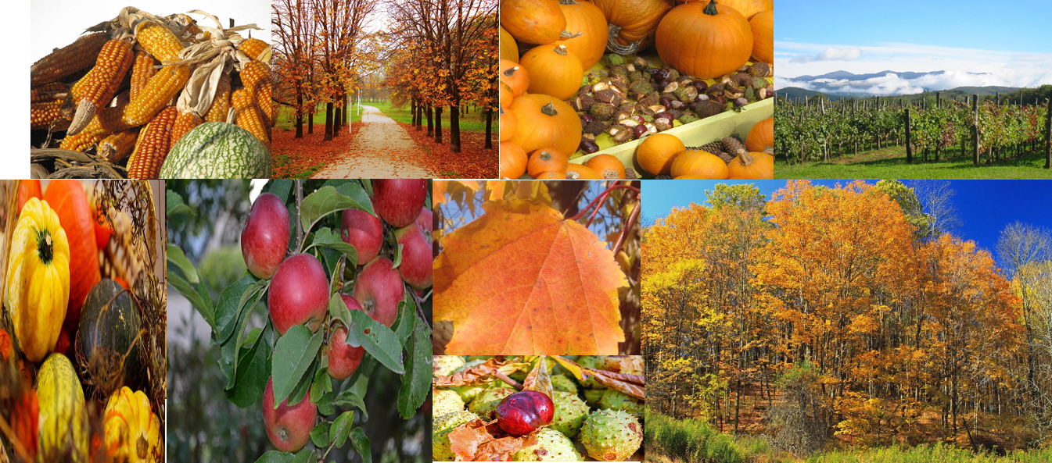

Odgovori usmeno: Što vidiš na slikama? Koje godišnje doba prikazuju?
Po čemu zaključuješ da je jesen? Koje su značajke jeseni prikazane na slikama?
Pročitaj ( udžbenik, 28. stranica ) ili poslušaj pjesmu Jesen, pjesnika Stanislava Femenića.
Usmeno odgovori na pitanja o pjesmi:
- Kako se osjećaš nakon čitanja/slušanja pjesme?
- Koja je tema pjesme?
- Koje jesenske promjene i zbivanja ističe pjesnik?
Možeš li čuti vjetar u krošnji koji se želi igrati? Možeš li zamisliti i vidjeti lišće koje pada na pločnik? Koje još stihove možeš zamisliti?
ONO ŠTO MOŽEMO ZAMISLITI DOK ČITAMO ILI SLUŠAMO PJESMU ZOVEMO PJESNIČKIM SLIKAMA.
- Koje ti se pjesničke slike najviše sviđaju?

- Koliko pjesma ima kitica?
- Pronađi rimu u pjesmi.
Zbirka pjesama je knjiga u kojoj se nalaze odabrane pjesme jednog ili više pisaca.
Pjesma Jesen nalazi se u zbrici pjesama Stanislava Femenića Puž na ljetovanju.
Ispuni zadatak u udžbeniku ( 29. stranica ).
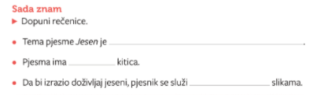
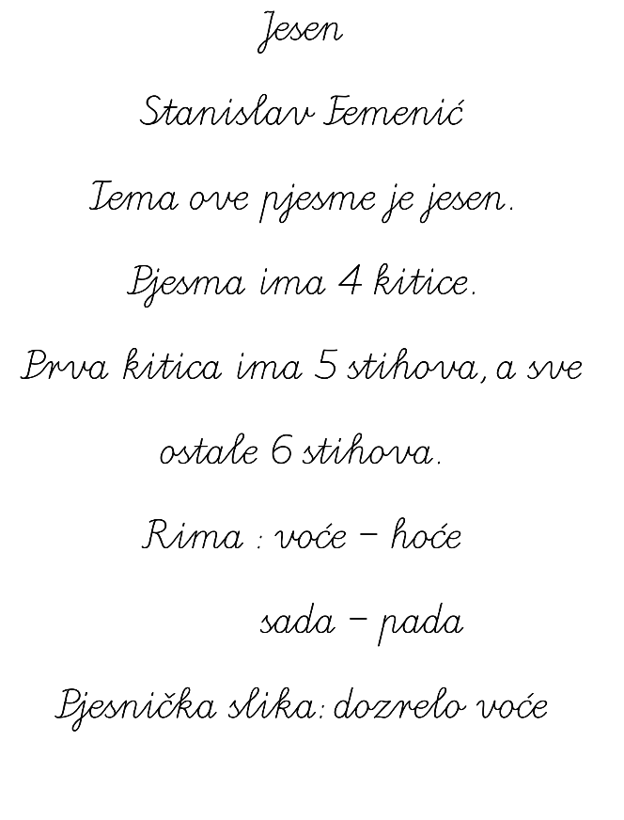Plan ploče prepiši u pisanku.

Riješi PONAVLJALICU. ( OBAVEZNO KLIKNI NA POTCRTANU RIJEČ- to je poveznica.)
Ako želiš, složi i otkrij sliku. Otvori rubriku ZABAVNI KUTAK.
Domaća zadaća: nauči izražajno čitati pjesmu.

MATEMATIKA- Ostali brojevi do 1000
Ostali brojevi do 1 000
Riješi zadatak u udžbeniku na 12. stranici pod naslovom ZNAM.
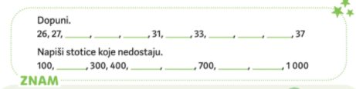
Pažljivo pogledaj PREZENTACIJU. Plan ploče iz prezentacije prepiši u bilježnicu.
Pronađi istu brojku i brojevnu riječ ( rubrika e - UČIONICA ). (OBAVEZNO KLIKNI,NA KRAJU PREZENTACIJE JE PLAN PLOČE KOJI TREBAŠ PREPISATI U BILJEŽNICU.)
Vježbaj uz rubriku PRIMIJENI ZNANJE.
Pokušaj samostalno riješiti zadatke u udžbeniku na 12. i 13. stranici.
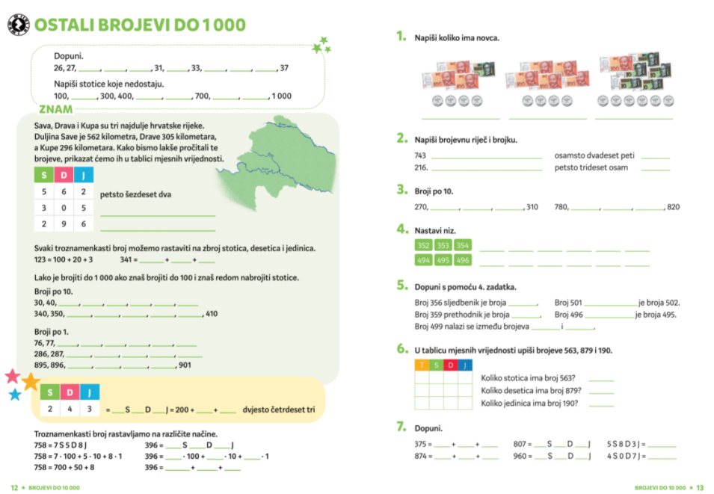

PROVJERI RJEŠENJA.

